Lektionsplan: Historier om Danmark – Velfærd og kold krig
Lektionsplan
Modul | Indholdsmæssigt fokus | Færdighedsmål | Læringsmål | Undervisningsaktivitet | Tegn på læring
1  (1 lektion) | Danmark under 2. Verdenskrig | Eleven kan sætte begivenheders forudsætninger, forløb og følger i kronologisk sammenhæng  Eleven kan forklare historiske forandringers påvirkning af samfund lokalt, regionalt og globalt | Eleven kan  - forholde sig til tv-seriens beskrivelse af besættelsesårene 1942-45 | Anvend bilag 1a og 1b  - Lad eleverne se klip fra Historien om Danmark:  - ”Modstandsbevægelsen i Danmark”  - ”Tyskerne indleder klapjagt på danske jøder”  - ”Danmarks befrielse”  - Eleverne deles op i grupper, ser tre klip fra Historien om Danmark og forholder sig til, hvordan historien bliver fortalt.  - Desuden diskuterer de, hvad de nu ved om besættelsestiden
2  (3 lektioner) | Velfærd  - Marshallplanen  - Velfærdsstaten  - Oliekrise | Eleven kan formulere historiske problemstillinger  Eleven kan udvælge kilder til belysning af historiske problemstillinger  Eleven kan forklare historiske forandringers påvirkning af samfund lokalt, regionalt og globalt  Eleven kan bruge kanonpunkter til at skabe historisk overblik og sammenhængsforståelse | Eleven kan  - forklare baggrunde og argumenter for USA’s Marshallhjælp  - ud fra besøg på museum/arkiv beskrive udviklingen af velfærdssamfundet  - argumentere for valg af energikilder ud fra et både globalt og lokalt perspektiv | Anvend bilag 2a og 2b  - Lad eleverne se afsnittet fra Historien om Danmark:  - “Kold krig og Marshallhjælp”  - ”Økonomisk opsving i Danmark giver øget velfærd”  - ”Høj- og lavkonkjunktur”  - Lad eleverne se arkivklippene:  - ”Marshallhjælp får dansk industri i gang”  - ”Sanerings- og udflytningspolitik”  - ”Boligen i 60’erne”  - ”Folkepension til alle”  - ”Fra et skur i Sydhavnen”  - ”1987: Arbejde eller efterløn?”  - ”Ferie på Mallorca”  - Lad eleverne læse artiklerne:  - - ”Ud af hjemmene: Kvinderne og arbejdsmarkedet”  - - ”Velfærd og forbrug”  - Ud fra bl.a. tre klip fra Historien om Danmark diskuterer eleverne i klassen baggrunden for Marshallhjælpen  - Eleverne besøger et museum eller arkiv og undersøger, hvordan nærområdet har forandret sig siden 50’erne og 60’erne.  - Ud fra viden om Oliekrisen 1973 diskuterer eleverne fordele og ulemper ved fossile brændstoffer, atomkraft og vedvarende energi
3  (2 lektioner) | Ungdomskultur  - Ungdomskultur og oprør | Eleven kan udarbejde løsningsforslag på historiske problemstillinger med afsæt i udvalgte kilder  Eleven kan anvende principper for inddelingen af historien til at få et historisk overblik | Eleven kan  - ud fra selvvalgte musikstykker forklare ligheder og forskelle med ungdomskulturen i 50’-60’erne  - diskutere hvilke ting, der er værd at demonstrere for i dag og sammenligne med ungdomsoprøret | Anvend 3a og 3b  - Lad eleverne se klippet fra Historien om Danmark:  - ”Ungdomsoprør”  - Lad eleverne læse artiklen:  - ”Ungdomskultur og -oprør”  - Lad eleverne se arkivklippene:  - ”Gruppearbejde om demokrati”  - ”BZ’erne i 80ernes København”  - ”Michael er gadebarn”  - ”En global bevægelse”  - ”Oprørets gennemslagskraft”  - ”Ingen gruppesex her!”  - ”Børn synger hippiesange om hængepatter”  - ”Fastfood i Danmark”  - ”Mærketøj og krokodiller”  - Eleverne spiller eksempler på musik som de kan lide, deler sig op i grupper efter musikkens stil og indhold og sammenligner med musikken i 50’-60’ernes ungdomskultur  - Eleverne diskuterer hvilke emner, der er værd at gå i demonstration for i dag – perspektiverer til ungdomsoprørets demonstrationer
4  (1 lektion) | Informationssamfund  - Informationer | Eleven kan forklare historiske forandringers påvirkning af samfund lokalt, regionalt og globalt  Eleven kan redegøre for brug af fortiden i argumentation og handling | - forholde sig kritisk til Historien om Danmark | - Anvend 4a og 4b  - Lad eleverne læse artiklen:  - - ”Informationssamfund”  - Lad eleverne se arkivklippene:  - ”Danmarks første fjernsynsudsendelse 1948”  - ”Bill Gates på besøg i Danmark”  - ”Computer i skolen”  - ”’Gud bevare Danmark’”  - Eleverne ser de første 2.17 min. af 10. afsnit og drøfter seriens brug af virkemidler, fortællestil, musikbrug m.m.
5  (2 lektioner) | Konflikter mellem Øst og Vest  - Kold krig | Eleven kan redegøre for sammenhænge mellem fortidsfortolkninger, nutidsforståelser og fremtidsforventninger  Eleven kan forklare historiske forandringers påvirkning af samfund lokalt, regionalt og globalt | - drøfte det nuværende trusselbillede for en ny kold krig på baggrund af viden om Den Kolde Krig | Anvend 5a og 5b  - Lad eleverne se klippene fra Historien om Danmark:  - ”Berlinmuren opføres i 1961”  - ”Berlinmuren falder og truslen fra Øst forsvinder”  - Lad eleverne læse artiklen:  - ”Konflikten mellem Øst og Vest”  - Lad eleverne se arkivklippene:  - ”Fra efterkrigstid til kold krig”  - ”Pjese: ’Hvis krigen kommer’”  - ”Fem nedslag i Den Kolde Krig”  - Eleverne besøger et af Den Kolde Krigs forsvarsværker. De observerer og noterer forsvarsværkets funktioner.  - I klassen bearbejder de deres observationer og relaterer til et nuværende trusselbillede for en ny kold krig
NB! 1 lektion = 45 min.

Forslag til:

Undervisningsdifferentiering
xx.

Evalueringsformer
xx

Bevægelse
xx

Nærområdet som læringsrum
I kan arbejde videre med forskellige kort over jeres nærområde. Eleverne kan f.eks. selv udarbejde historiske orienteringsløb med lokalhistoriske stops.
- Historisk Atlas: www.historiskatlas.dk
- Geodatastyrelsen: www.gstkort.dk/spatialmap
- Der findes også redskaber såsom app’en ”Otur” fra HistorieLab, I kan udfordre hinanden med opgaveruter med quizspørgsmål, som I selv har lavet. Kan hentes i App Store og Google Play

Øvrige gode råd og kommentarer

Mulige ekstra materialer
Kold krig, Kulturstyrelsen, 2014. Link til pdf
Palle Roslyng-Jensen, Jens Aage Poulsen m.fl.: Historie 8, Gyldendal
www.historie.gyldendal.dk
www.historiefaget.dk

Museumsbesøg og gode råd til at gribe besøg på museer og historiske værksteder an

I denne lektionsplan er der ikke direkte lagt et besøg på et museum ind, men her er ideer til relevante museer og gode råd til at etablere kontakt til museet, da det er oplagt at tage eleverne med ud og opleve historien andre steder end i klasselokalet. Det anbefales at lade turen ud af skolen være en integreret del af et forløb, hvorved disse kobles direkte med hinanden.

Hvorfor er det en god idé at kontakte museet og have en dialog med dem forinden omkring det, som du ønsker eleverne skal arbejde med?

- Størstedelen af danske museer dækker en bred række af emner, som relaterer sig til og kan bruges i undervisningen
- Museet kan bruges på mange måder i undervisningen, f.eks. med enkelte eller flere besøg, som opstart, undervejs eller som afslutning på et emne.
- Museerne er interesserede i at vide, hvad jeres behov er ift. forløbet.
- Museerne vil gerne have jeres indspark og samarbejde til udvikling af forløb.
- Besøget bør være en integreret del af undervisningen. Dialog med museet forinden øger muligheden for at skabe genkendelse og brug af elevernes eksisterende viden og referenceramme, hvilket er vigtigt at kunne arbejde med under besøget.
- Dialog med museet gør det muligt at afklare rollefordelingen ved besøg på museet.
- Måske har museet noget materiale, som kan bidrage til forforståelsen inden besøget og til efterbehandlingen af besøget.

Hvordan finder jeg ud af, hvad museet kan tilbyde?

Der er mange portaler, både kommunale og nationale, som forsøger at give et overblik over allerede tilrettelagte tilbud. Du kan bruge de kommunale platforme eller finde forløb på www.skoletjenesten.dk, der har udviklet et Historier om Danmark-temasite.
Du kan også kontakte museet direkte. Oplysninger til relevante formidlingspersoner findes på museets hjemmeside.
Brug din PLC-vejleder eller åben-skole-ambassadør på skolen, hvis I har en.

Bilag 1a

Til læreren

Introduktion

Danmark under 2. Verdenskrig

Lad eleverne se klip fra Historien om Danmark:
- ”Modstandsbevægelsen i Danmark”
- ”Tyskerne indleder klapjagt på danske jøder”
- ”Danmarks befrielse”

Elevopgave:
Eleverne deles op i grupper (fire-fem i hver gruppe), og de ser de tre klip to gange.
Første gang skriver de i stikord ned, hvad det enkelte klip handler om.
Anden gang registrerer de, hvordan historierne bliver fortalt i billeder, lyd og speak.

Til sidst diskuterer de i klassen, hvad de nu ved om Danmarks besættelse fra 1942 og frem til befrielsen 5. maj 1945.

Bilag 1b

Til eleverne

Introduktion
Danmark under 2. Verdenskrig

Gruppeopgave:
Læreren deler jer op i grupper

Se følgende klip fra Historien om Danmark:
- ”Modstandsbevægelsen i Danmark”
- ”Tyskerne indleder klapjagt på danske jøder”
- ”Danmarks befrielse”

Se klippene to gange:
- Første gang skriver I stikord ned, hvad det enkelte klip handler om
- Anden gang registrerer I, hvordan historierne bliver fortalt i billeder, lyd og speak.

Til sidst diskuterer I i klassen, hvad I nu ved om Danmarks besættelse fra 1942 og frem til befrielsen 5. maj 1945.

Bilag 2a

Til læreren

Velfærd

Marshallplanen
Der var flere årsager til, at USA efter 2. Verdenskrig tilbød det såkaldte European Recovery Program, der blev kaldt Marshallplanen efter den amerikanske general og udenrigsminister George C. Marshall, som var ophavsmand til planen. Planen bestod af økonomisk hjælp til et Europa, der var hårdt ramt af krigen på alle områder fra økonomi og infrastruktur til befolkningernes sundhed og velfærd. Hjælpeprogrammet blev tilbudt alle europæiske lande inklusive Sovjetunionen, der dog sagde nej tak – og gjorde det på vegne af de østeuropæiske lande samt Finland. Over årene 1948-51 blev der tildelt 13 mia. dollar som direkte tilskud eller som lån. Danmark modtog 1,7 mia. kroner hvoraf fire femtedele var ren bistand og en femtedel lån.
Der var en umiddelbar humanitær begrundelse for Marshallplanen, men der lå også mere politiske og ideologiske årsager bag. USA ønskede ikke en gentagelse af 30’ernes finansielle krise, der havde medvirket til totalitære magtovertagelser, og da Østblokken med Sovjetunionen i spidsen ikke ønskede at være med i den amerikanske ”dollar-imperialisme” blev planen for alvor et led i USA’s ideologiske kamp mod kommunismen. Marshallplanen fik et tydeligt politisk sigte, som modtagerlandene reagerede forskelligt på. Danmark var forholdsvist nådigt sluppet gennem krigen, men der var behov for økonomisk hjælp, så man vedtog i april 1948 at sige ja til hjælpen.
De danske betænkeligheder i forhold til planen lå primært i udsigterne til at afgive suverænitet i forhold til udenrigspolitikken. Men resultatet blev, at Danmark sammen med en række vesteuropæiske lande indgik i en forsvarsalliance – den skulle i 1949 blive til NATO. På det økonomiske område dannedes OEEC (Organization for European Economic Co-operation), der senere udviklede sig til OECD (Organization for Economic Co-operation and Development).
Marshallplanen fik afgørende betydning for genopbyggelsen af Europa, herunder Danmark, efter 2. Verdenskrig. Eleverne kan undervejs i modulet forholde sig til, hvad Marshallplanen har haft af betydning for Danmark både økonomisk og politisk/ideologisk.

Lad eleverne se afsnittet fra Historien om Danmark:
“Kold krig og Marshallhjælp”

Lad eleverne se arkivklippet:
”Marshallhjælp får dansk industri i gang”

Elevdiskussion:
Hvordan er elevernes syn på USA og amerikanerne? Del dem op i grupper og lad dem undersøge forældre og bedsteforældres syn på USA og amerikanerne. Hvis der er forskelle, hvad går de så ud på? Eleverne kan også diskutere, hvorfor USA ikke bare nøjedes med at give økonomisk hjælp. Hvorfor var der krav forbundet med hjælpen? Har disse krav fået betydning for Danmark i dag? – f.eks. i forholdet til USA, Rusland og NATO? Drøft til sidst svarene samlet i klassen.
Velfærdsstaten
I Historien om Danmark fortælles det, at der var et markant økonomisk opsving, der fra slutningen af 1950’erne banede vejen for velfærdsstaten – og dermed for det samfund, vi på mange måder kender i dag. Væksten bl.a. inden for den offentlige sektor betød, at arbejdsløshed blev nærmest ikke eksisterende, og at der blev søgning efter arbejdskraft, hvilket bl.a. betød nedsættelse af arbejdstiden fra 48 til 45 timer om ugen, og at kvinder i højere grad kom ud på arbejdsmarkedet. Opbyggelsen af en velfærdsstat var ikke mindst et socialdemokratisk projekt og fulgte to veje: den ene af økonomisk art med videreførelse af den traditionelle velfærd i forlængelse af socialreformerne fra 1933 (bl.a. med vedtagelsen af folkepensionen i 1956 i stedet for aldersrente). Den anden af en mere menneskelig, kulturel art; Folkeskoleloven fra 1958 afskaffede adskillelsen mellem den landsby- og købstadsordnede skole, oprettelsen af et kulturministerium i 1961 med efterfølgende indsatsområder: en teaterlov, en bibliotekslov og oprettelsen af Statens Kunstfod og filmfonden. Selv Danmarks Radio mærkede, hvor vindene bar hen og etablerede i radioen programmet P3, der udelukkende spillede popmusik.
Med velfærdsstaten skete dermed en større demokratisering af uddannelse og kultur. I det hele taget blev samfundsgoderne betragtet som hvermandseje i de ”glade 60’ere”. Til goderne hørte kravet om ”villa, Volvo og vovse”, som var nogle af kernefamiliens goder og i høj grad statussymboler. Til det sidste hørte også en livsstil inspireret af amerikansk kultur med cowboybukser, tyggegummi, Coca-Cola og først jazz siden rock.
I Historien om Danmark fokuseres på politikeren Jens Otto Krags rolle både i udformningen af velfærdsstaten og i dens mulige videreførelse i landets indmeldelse i EF i 1973. Det reelle billede var mere nuanceret og inddrog også andre politikere (også fra de borgerlige partier) og et væld af andre overvejelser omkring landets økonomiske og politiske fremtid. Eleverne kan medvirke til at finde nuancerne i billedet bl.a. ved at se på, hvilke politiske konstellationer der stod bag bl.a. indførelse af moms, afgiftsbuketten i 1966, det store boligforlig (også i 1966), kildeskat osv.

Lad eleverne se klip fra Historien om Danmark:
- ”Økonomisk opsving i Danmark giver øget velfærd”
- ”Høj- og lavkonkjunktur”
Lad eleverne læse artiklerne:
- ”Ud af hjemmene: Kvinderne og arbejdsmarkedet”
- ”Velfærd og forbrug”

Elevaktivitet:
Besøg det nærmeste kulturhistoriske museum eller lokalhistoriske arkiv. Undersøg hvordan nærområdet har forandret sig i løbet af 1950’erne og 1960’erne. Museer og arkiver har måske fotos af de små og større byers udvikling i denne periode. Ligesom museerne ofte har samlinger af de nye forbrugsgoder, der hørte velfærdssamfundet til. I en efterfølgende fælles diskussion kan eleverne sammenligne med i dag og beskrive, hvor store forandringerne. Aktiviteten kan også finde sted ude i nærområdet som feltstudier.

Alternativt (er ikke i elevernes opgaveark):
Gruppearbejde:
Danmark blev medlem af EF efter en folkeafstemning i 1972. EF blev i 1992 til EU, medlemsskaren blev større, og det oprindelige fokus på et fælles marked udvidet til andre områder, og siden har der været en række folkeafstemninger om dele af medlemsskabet. Eleverne kan undersøge, hvilke afstemninger, der har fundet sted, og hvad de har at gøre med den egentlige idé om at styrke velfærdsstaten. I den sammenhæng kan eleverne inddrage, hvorfor Storbritannien i 2016 valgte at melde sig ud af EU. Svarene samles op i plenum.

Øvrigt materiale:
Arkivklip:
”Sanerings- og udflytningspolitik”
”Boligen i 60’erne”
”Folkepension til alle”
”Fra et skur i Sydhavnen”
”1987: Arbejde eller efterløn?”
”Ferie på Mallorca”

Billeder (se bilag 2b):
Oliekrisen
I oktober 1973 udbrød der krig mellem Israel og en række arabiske stater. Den internationale interesseorganisation for olieproduktion (OPEC), der var domineret af arabiske oliproducerende lande, truede med at boykotte de lande, der ikke tog afstand fra Israel. 90 % af Danmarks energiforbrug var afhængig af olie, og den nydannede smalle Venstre-regering med Poul Hartling i spidsen indførte en række energirestriktioner med bilfrie søndage, indskrænkning af gadebelysning og fartgrænser (80 km/t på landevej og 60 km/t i byerne). I februar 1974 var boykottruslen drevet over og indskrænkningerne blev ophævet – med undtagelse af fartgrænserne.
I parentes skal det bemærkes, at landet i december 1973 oplevede et opsigtsvækkende folketingsvalg – det såkaldte ”Jordskredsvalg” – hvor protestpartier som Centrumsdemokraterne og Fremskridtspartiet kom i Folketinget. Årsagerne afspejlede en reaktion på det etablerede politiske establishment, men var også affødt af økonomisk krise med bl.a. voksende betalingsunderskud, arbejdsløshed og højt skattetryk bl.a. på parcelhuse. Både i forhold til oliekrisen og en ny politisk virkelighed var 1973 et skelsættende år.

Elevdiskussion:
Oliekrisen i 1973 var forårsaget af politiske omstændigheder – krig i Mellemøsten. I dag taler man om udfasning af olie og andre fossile brændstoffer pga. klimaforandringer. I USA arbejder præsident Donald Trump for at støtte olieindustrien bl.a. fordi det skaffer arbejdspladser til landet. Atomkraft er en usikker energikilde både på kort og langt sigt. Vedvarende energi er måske løsningen. Men både den gang og nu skal vi spare på energien. Lad eleverne sammenligne begrundelser for at spare på energien i 1970’erne og i dag. Er der nogle fælles grunde?

Øvrigt materiale:
Billeder (se bilag 2b)

Bilag 2b

Til eleverne

Velfærd
Marshallplanen
Se afsnittet fra Historien om Danmark: “Kold krig og Marshallhjælp”
Se arkivklippet: ”Marshallhjælp får dansk industri i gang”

Gruppearbejde:
- Hvordan er jeres syn på USA og amerikanerne?
- Hvordan er jeres forældre og bedsteforældres syn på USA og amerikanerne?
- Hvis der er forskelle, hvad går de så ud på?
- Hvorfor nøjedes USA ikke bare med at give økonomisk hjælp?
- Hvorfor var der krav forbundet med hjælpen?
- Har disse krav fået betydning for Danmark i dag? – f.eks. i forholdet til USA, Rusland og NATO?
Drøft til sidst svarene samlet i klassen.

Velfærdsstaten
Se klip fra Historien om Danmark:
”Økonomisk opsving i Danmark giver øget velfærd”
”Høj- og lavkonkjunktur”

Læs artiklerne:
”Ud af hjemmene: Kvinderne og arbejdsmarkedet”
”Velfærd og forbrug”

Elevaktivitet:
Besøg det nærmeste kulturhistoriske museum eller lokalhistoriske arkiv. Undersøg hvordan nærområdet har forandret sig i løbet af 1950’erne og 1960’erne.
Museer og arkiver har måske fotos af de små og større byers udvikling i denne periode. Måske endda af det hus eller ejendom, som I bor i.
Ligesom museerne ofte har samlinger af de nye forbrugsgoder, der hørte velfærdssamfundet til.
I en efterfølgende fælles diskussion kan I sammenligne med i dag;
- Hvor store er forandringerne fra dengang til i dag?

Gruppearbejde:
Danmark blev medlem af EF ved en folkeafstemning i 1972. EF blev i 1992 til EU, medlemsskaren blev større, og det oprindelige fokus på et fælles marked udvidet til andre områder. Siden har der herhjemme været en række folkeafstemninger om dele af medlemsskabet.
Undersøg hvilke afstemninger, der har fundet sted. Har de noget gøre med den egentlige idé om at styrke velfærdsstaten?
I den sammenhæng kan I overveje;
- Hvorfor valgte Storbritannien i 2016 at melde sig ud ag EU?

Svarene samles op i hele klassen

Lad følgende arkivklip, billeder og spørgsmål indgå i gruppeaktiviteten/diskussionen:
Arkivklip:
- ”Sanerings- og udflytningspolitik”
- ”Boligen i 60’erne”
- ”Folkepension til alle”
- ”Fra et skur i Sydhavnen”
- ”1987: Arbejde eller efterløn?”
- ”Ferie på Mallorca”

Billeder:
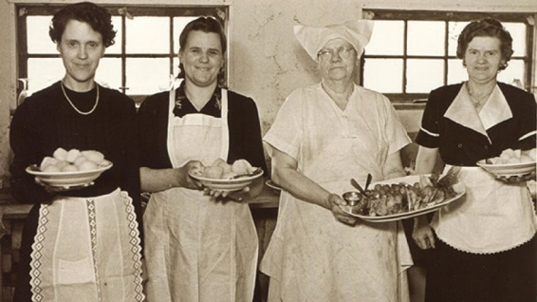
© Kvindemuseet
Kvinder i køkkenet, 1950’erne.
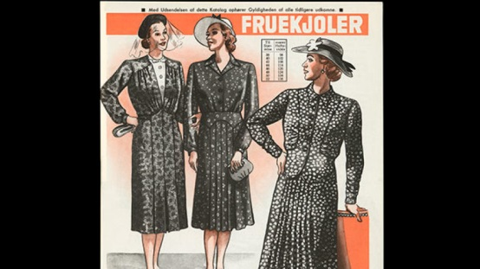
© Nationalmuseet
Udsnit fra Daells Varehus katalog fra 1942.
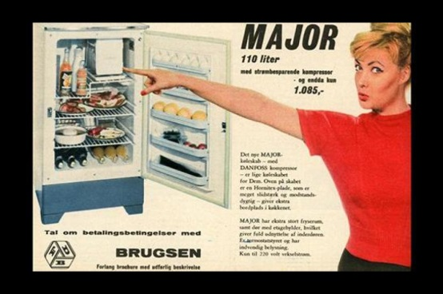
© classic.samvirke.dk
Reklamen for køleskabet er fra Brugsens magasin Samvirke 1958.
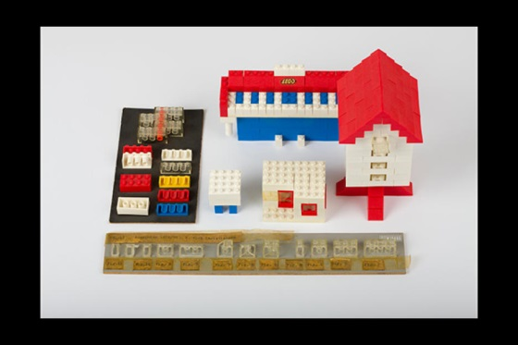
© Danmarks Tekniske Museum
Legoklodser. I Patentsamlingen på Danmarks Tekniske Museum er eksempler fra 100 års innovationshistorie. Lego blev et af de helt store industrieventyr.
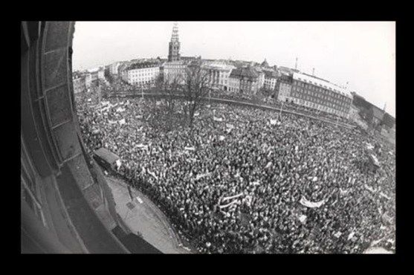
© Arbejdermuseet
Strejken har historisk set været arbejdernes stærkeste våben. På billedet ses 100.000 strejkende arbejdere på Christiansborgs Slotsplads i København den 1. april 1985.

Oliekrisen

Elevdiskussion:
Oliekrisen i 1973 var forårsaget af politiske omstændigheder – krig i Mellemøsten. I dag taler man om udfasning af olie og andre fossile brændstoffer pga. klimaforandringer. I USA arbejder præsident Donald Trump for at støtte olieindustrien bl.a. fordi det skaffer arbejdspladser til landet. Atomkraft er en usikker energikilde både på kort og langt sigt. Vedvarende energi er måske løsningen. Men både den gang og nu skal vi spare på energien.
Sammenlign begrundelserne for at spare på energien i 1970’erne og de nævnte argumenter for valg af energikilder i dag.
Er der nogle fælles grunde?

Følgende billeder og spørgsmål kan indgå i elevdiskussionen:
Billedserie

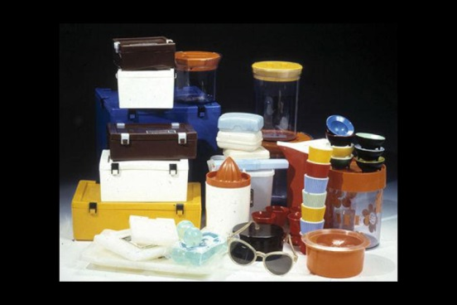
© Nationalmuseet
Alt til hverdagen i plast. Plastikken blev allemandseje i efterkrigstiden og passede godt til den nye forbrugerkultur, som voksede frem med øget velstand. I stedet for at reparere kunne man købe nyt.

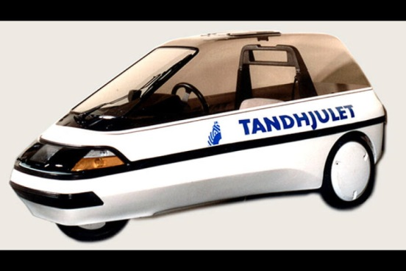
Foto: Hans Gundsøe © Museum Østjylland
I 1987 blev den eldrevne danske kabinescooter "Ellerten" sat i produktion af private investorer. Selvom fabrikken i Randers senere gik konkurs, blev den en succes. Ellerten produceres i dag i Tyskland.

Supplerende spørgsmål:
- Hvorfor var og er ellerten en måde at tænke bæredygtigt på?
- Hvordan mener du, at vi skal passe på miljøet og sikre energiforsyninger i fremtidens Danmark?
- Tænker du over dit forbrug og hvad du smider væk? Hvorfor/hvorfor ikke?

Bilag 3a

Til læreren

Ungdomskultur

Ungdomskultur og oprør
Efter 2. Verdenskrig begyndte en ny ungdomskultur at tage form, men det skete i flere etaper. Ungdomskulturen i 50’erne var præget af en svær økonomisk situation, hvor det var job, familie og bolig, der blev prioriteret, men hvor en ny ungdomsidentitet med læderjakker og rock’n’roll så dagens lys. Inspirationen kom fra film som Rock around the Clock med Bill Haley og Vildt blod med James Dean, og 4. oktober 1956 fandt den første rock’n’roll-koncert sted herhjemme i KB-Hallen i København med Ib ’Rock’ Jensen og Ib Glindemanns orkester. Koncerten førte til tumultariske scener, politiet måtte rykke ud og en koncert ugen efter blev aflyst.
Den ungdomskultur, der vandt frem i 60’erne var båret af flere penge mellem hænderne, mere fritid og større selvbevidsthed. Den større selvbevidsthed gav sig bl.a. udtryk i, hvilken ”stil” man fulgte som ung. Inspirationen kom stadig fra USA eller Storbritannien og stadig gennem film og musik. Britiske bands som The Beatles og The Rolling Stones, der gav koncerter i Danmark henholdsvis 1964 og 1965, kan på mange måder betragtes som trendsettere for ungdomskulturen i 60’erne. Og fra USA kom lyden af bl.a. Bob Dylan, der var en direkte inspiration for Eik Skalø og Steppeulvene – deres ikoniske LP Hip udkom i 1967.
Ved indgangen til 70’erne fik ungdomskulturen en drejning i retning af oprør mod autoriteter. USA’s engagement i Vietnamkrigen i årene 1965-71 skabte voldsomme protester i USA, og de bredte sig til Europa. I Danmark kulminerede det med en demonstration foran den amerikanske ambassade 21. oktober 1967 med 15.000 demonstranter. Det var især ungdommen, der bakkede vietnamdemonstrationerne op, og modstanden mod USA voksede til modstand mod især imperialisme, og kom til udtryk bl.a. i Verdensbankdemonstrationen i 1970. Samme år sad forfatteren Klaus Rifbjerg sammen med andre kulturpersonligheder og røg hash på kulturministerens trappe. Disse og mange andre protestaktioner er blevet samlet i begrebet 68-oprøret, som slet ikke var et samlet oprør, men en blanding af angreb på professorvælde, eksperimenter med hash og LSD, etablering af kollektiver og fristeder som Thy-lejren og Christiania. Ligesom Roskilde Festivalen så dagens lys i 1971 - inspireret af Woodstockfestivalen.
I 68-oprøret var startskuddet til en række forskellige bevægelser i 70’erne: Rødstrømperne kom på banen til kamp for kvindefrigørelse, hippierne kom også på banen med et ”make love not war”- budskab, og atomkraftmodstandere ud på landevejene under mottoet ”Atomkraft? Nej tak”. Kun et mindretal af unge deltog i disse bevægelser, men der var mange ”almindelige” unge, der skulle tage stilling til, om de var en flipper, disker, hippie, rocker, punker eller måske politisk aktivist. Til det sidste hørte bl.a. bz’erne, der især i 80’ okkuperede tomme ejendomme i de større byer dels som protest mod boligspekulation dels for at etablere alternative boformer, og stofmisbrug blev en del af dette miljø.

Ungdomskulturen har siden fundet og genfundet forskellige udtryksmåder til at skabe egen identitet. Eleverne kan sikkert spejle sig i nogle af de holdninger, der kom frem i 60’erne og 70’erne selv om de har fået nye navne som techno, hiphop, house, heavy metal, indie, grunge osv., som igen fordeler sig i et utal af genrer inden for musikken, som stadig er trendsetter nummer et.
Lad eleverne se klippet fra Historien om Danmark: ”Ungdomsoprør”
Lad eleverne læse artiklen: ”Ungdomskultur og -oprør”

Elevaktivitet:
Lad eleverne spille eksempler på den musik, de bedst kan lide. Og lad dem derefter dele sig op i grupper alt efter musikkens stil og indhold. Kan grupperingerne fortælle noget om forskellig musiksmag? Er der fælles træk med den ungdomskultur, der opstod i 50’erne?
Elevdiskussion:
Eleverne diskuterer hvilke emner i dag, der er værd at gå i demonstration for. De sammenligner med de emner, som unge gik i demonstration for især i 70’erne, og de kan reflektere over forskellene på graden af demonstrationer den gang og i dag. Hvad demonstrerer unge for i dag? Er der flere i dag? Involverer de flere? Er de voldsommere? Eller kan det være, at unge mennesker ikke længere engagerede på samme måde som dengang – og i givet fald hvorfor? Eleverne må gerne diskutere ud fra egen holdning og erfaring.
Øvrigt materiale:
Arkivklip:
”Gruppearbejde om demokrati”
”BZ’erne i 80ernes København”
”Michael er gadebarn”
”En global bevægelse”
”Oprørets gennemslagskraft”
”Ingen gruppesex her!”
”Børn synger hippiesange om hængepatter”
”Fastfood i Danmark”
”Mærketøj og krokodiller”

Billeder (Se bilag 3b)

Bilag 3b

Til eleverne

Ungdomskultur

Ungdomskultur og oprør
Se klippet fra Historien om Danmark: ”Ungdomsoprør”
Læs artiklen: ”Ungdomskultur og -oprør”

Elevaktivitet:
Spil den musik I bedst kan lide for hinanden. Prøv om I kan dele jer op i grupper, alt efter hvilken slags musik (stil / indhold) I kan lide. Lad læreren hjælpe jer.

- Fortæller grupperne noget om forskellig musiksmag?
- Er der fælles træk med den ungdomskultur, der opstod i 50’erne?

Elevdiskussion:
- Diskuter hvilke emner i dag der er værd at gå i demonstration for.
- Hvad gik man i demonstration for især i 70’erne?
- Er der flere demonstrationer i dag end den gang? (hvis nej – hvorfor?)
  - Involverer de flere? (hvis nej – hvorfor?)
  - Er de voldsommere? (hvis nej – hvorfor?)

I må gerne diskutere ud fra egne holdninger og erfaringer.

Følgende klip, billeder og spørgsmål kan indgå i gruppediskussionerne:

Arkivklip:

”Gruppearbejde om demokrati”
”BZ’erne i 80ernes København”
”Michael er gadebarn”
”En global bevægelse”
”Oprørets gennemslagskraft”
”Ingen gruppesex her!”
”Børn synger hippiesange om hængepatter”
”Fastfood i Danmark”
”Mærketøj og krokodiller”

Billeder:

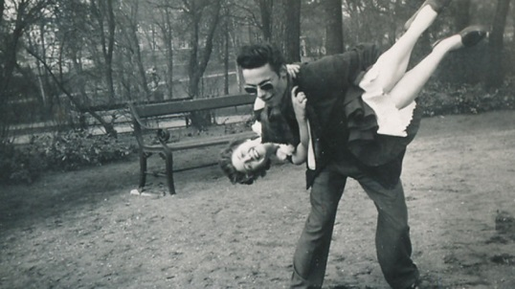
© Museum Ragnarock
Per og Sonja til fri dans i Ørstedsparken, København, 1957.

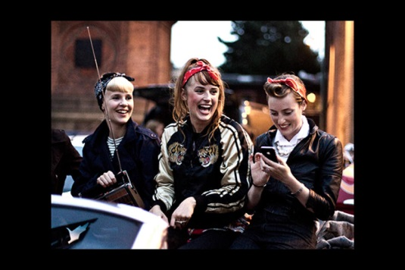
Foto: Maria Dønvang © Golden Days
I mode ses også meget historiebrug. I dag er ungdomsstilen fra 1950’erne populær igen med strutkjoler og cool ”rockabillies”.

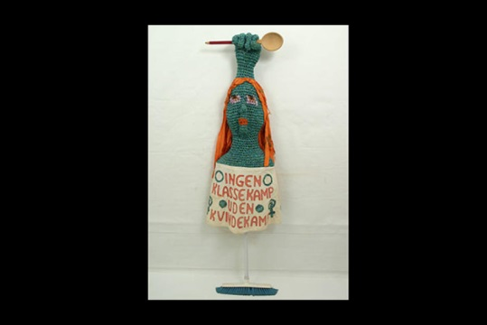
© Kvindemuseet
Røde Wilma er en demonstrationsrekvisit. 1970ernes rødstrømpebevægelse var et opgør mod de mentale og materielle uligheder mellem mænd og kvinder. Demonstrationer blev organiseret i hele landet.

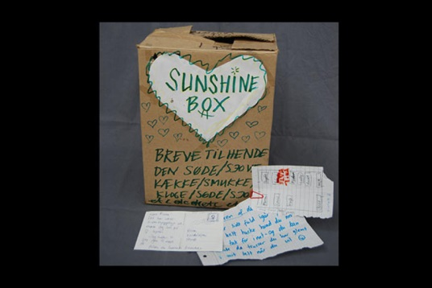
© Museum Lolland-Falster
Sunshineboksen er et eksempel på de mange positive sociale aktiviteter, der finder sted på Femø Kvindelejr. Den er et udtryk for en af grundholdningerne i lejeren.

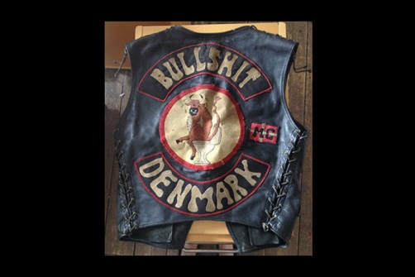
© Historie og Kunst/Københavns Museum
Bull Shit MC var den første rockergruppe, der solgte hash på Christiania i København. Vesten fortæller om hashhandlen og om rockerkrigen i København i 1980erne. Denne vest fra Bull Shit MC er sjælden, da gruppen efter sin opløsning i 1988, destruerede alle veste.

Bilag 4a

Til læreren

Informationssamfund
Informationer
Nyhedsstrømmen og muligheden for at følge med i, hvad der sker rundt omkring i verden hér og nu har aldrig været større. Det samme gælder muligheden for at kommentere, dele, like og ikke-like. Vi er mere end nogensinde en del af den historieskrivning, der finder sted hele tiden. Vi skriver selv historie i facebookopslag, tweets, instagram, blogs osv. Men vi er samtidig uhyre udsatte for at modtage og viderebringe misinformationer, fake news, ideologiske holdninger, som får lov til at stå uimodsagt.
Det gælder også produktionen af en serie som Historien om Danmark, hvor især afsnittene, der nærmer sig vor egen tid, bliver præget af valg, fravalg og ikke mindst fortællermæssige vinkler. Eleverne har næppe forudsætninger for at vurdere valg, fravalg og fortællermæssige vinkler, men de kan gennem nedenstående elevaktivitet blive mere bevidste om, at der er valgt en måde at fortælle historien på, og at det i det hele taget karakteriserer det, vi kalder informationssamfundet.

Lad eleverne læse artiklen: ”Informationssamfund”

Elevaktivitet:
Især 10. afsnit af Historien om Danmark blev udsat for kritik. Bl.a. for ikke at få det hele med eller for at belyse historien ud fra et særligt politisk ståsted. Kritikken og debatten kan findes på forskellige mediers hjemmesider (aviser, DR, TV2 – søg f.eks. på ”Historien om Danmark debat”). Lad eleverne se indledningen til 10. afsnit af Historien om Danmark (frem til 2.17) og lad dem skrive ned, hvilke informationer de får, hvordan historien bliver fortalt, brug af musik, klip, slowmotion, Lars Mikkelsens rolle osv. Eleverne kan se indledningen et par gange. Lad dem derefter skrive deres egen version på max. en A4-side. Afslut med en fælles præsentation af observationer.

Øvrigt materiale:

Arkivklip:
”Danmarks første fjernsynsudsendelse 1948”
”Bill Gates på besøg i Danmark”
”Computer i skolen”
”’Gud bevare Danmark’”

Billeder (se bilag 4b)

Bilag 4b

Til eleverne

Informationssamfund

Informationer:
Lad eleverne læse artiklen: ”Informationssamfund”

Elevaktivitet:
- Se indledningen til 10. afsnit af Historien om Danmark (frem til 2.17) to gange
- Skriv om følgende på max. en A4-side:
  - hvilke informationer får I
  - hvordan historien bliver fortalt
  - brug af musik
  - klip
  - slowmotion
  - Lars Mikkelsens rolle
osv.
- Del til sidst jeres observationer fælles i klassen

Lad følgende arkivklip og billeder indgå i elevaktiviteten:

Arkivklip:
”Danmarks første fjernsynsudsendelse 1948”
”Bill Gates på besøg i Danmark”
”Computer i skolen”
”’Gud bevare Danmark’”

Billeder:

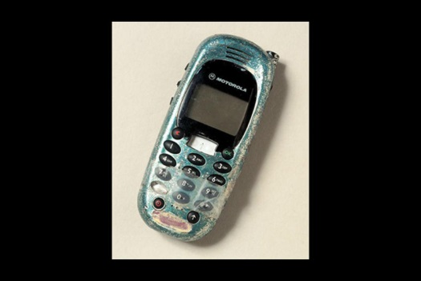
© Nationalmuseet
Mobiltelefon fra 1999 pyntet med glimmer. På få år har mobiltelefonen udviklet sig til en mindre computer, og noget mange mennesker bruger flere timer på dagligt.

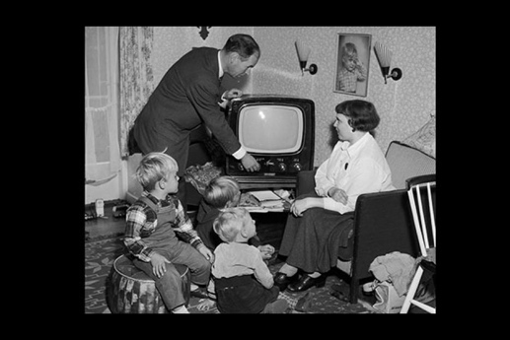
Foto: Olaf Kjelstrup © Scanpix
Da tv’et kom til Danmark i 50’erne var mange bekymrede over den effekt det ville have på familielivet og mennesker generelt.

Bilag 5a

Til læreren

Konflikten mellem Øst og Vest

Kold krig
Der er flere meninger om, hvornår Den Kolde Krig begyndte. Var det ved Jalta-mødet februar 1945, hvor Churchill, Truman og Stalin mødtes for bl.a. at dele Berlin? Eller var det Churchills tale i marts 1946, hvor han talte om, at et ”jerntæppe” havde sænket sig tværs gennem Europa? Var det Truman-doktrinen samme år? Sovjetunionens afvisning af Marshallplanen? Kommunisternes kup i Tjekkoslovakiet februar 1948? Oprettelsen af NATO april 1949? Oprettelsen af Warszawapagten i 1955? Eller var kendsgerningen, at en kold krig umærkeligt afløste den ”varme” 2. Verdenskrig, og at der mere var tale om en propaganda-krig end en egentlig trusselskrig? De to supermagter USA og Sovjetunionen havde brug for ydre skræmmebilleder for at forsvare deres respektive styreformer og ideologier. På den anden side var atomvåbentruslen reel nok – og eftertiden har vist, at potentialet for en virkelig atomkrig i høj grad var til stede, og at Danmark var et af målene.

I mange år mindede en sirene hver onsdag kl.12 borgerne om Den Kolde Krig. Hvad der måske ikke var så kendt er, at der blev etableret 1.400 statslige eller statsstøttede anlæg med tilsammen 18.000 bygninger under Den Kolde Krig. Kulturstyrelsen iværksatte i 2014 en indsats for fredning, nærmere undersøgelser og formidling af disse anlæg. Henvisningen til Kulturstyrelsens publikation Kold krig kan inspirere til besøg med eleverne for på egen hånd at lære og opleve disse forsvarsværker for en krig, der aldrig fandt sted.

Spørgsmålet om, hvornår Den Kolde Krig sluttede, kan heller ikke besvares enkelt og præcist. De to mest valide bud er Berlinmurens fald i 1989 eller Sovjetunionens kollaps 1991. Eller gik den blot i dvale? I disse år oplever man i Vesten et Rusland, der fører en mere aggressiv udenrigspolitik, en amerikansk præsident (Donald Trump) der svarer igen (endnu kun på Twitter), og politikere - også herhjemme – der tyr til øgede forsvarsbudgetter underbygget af koldkrigsretorik.

Det er nærliggende at lade eleverne undersøge det nuværende ”koldkrigs”-billede med bl.a. Ruslands annektering af Krimhalvøen og interesse i Ukraine og de baltiske lande, og sammenligne dette billede med Den Kolde Krig. Hvor er der ligheder og forskelle? I diskussionen kan de tage udgangspunkt i et besøg på et af Den Kolde Krigs forsvarsværker.

Lad eleverne se klippene fra Historien om Danmark:
”Berlinmuren opføres i 1961”
”Berlinmuren falder og truslen fra Øst forsvinder”

Lad eleverne læse artiklen:
”Konflikten mellem Øst og Vest”

Elevdiskussion:
Tag på besøg på et af Den Kolde Krigs forsvarsværker i jeres nærområde. Lad eleverne observere og notere, hvordan man forestillede sig et forsvar mod et evt. angreb fra Warszawapagten. Hvilke planer var der til beskyttelse af civilbefolkningen? Ud fra denne viden og oplevelse kan eleverne drøfte, hvordan trusselbilledet ser ud i dag ud fra research på Internettet. Eleverne må gerne drage deres egne tanker om en mulig ny krig ind i diskussionen.

Øvrigt materiale:

Arkivklip:
”Fra efterkrigstid til kold krig”
”Pjese: ’Hvis krigen kommer’”
”Fem nedslag i Den Kolde Krig”

Billeder (se bilag 5b)

Bilag 5b

Til eleverne

Konflikten mellem Øst og Vest

Kold krig

Se klippene fra Historien om Danmark:
”Berlinmuren opføres i 1961”
”Berlinmuren falder og truslen fra Øst forsvinder”

Læs artiklen:
”Konflikten mellem Øst og Vest”

Elevdiskussion:
Tag på besøg på et af Den Kolde Krigs forsvarsværker i jeres nærområde. I skal observere og notere, hvordan man den gang forestillede sig et forsvar mod et evt. angreb

- Hvilke planer var der til beskyttelse af civilbefolkningen?

Drøft sammen hvordan trusselbilledet ser ud i dag og research emnet på Internettet.
I må gerne drage deres jeres egne tanker om en mulig ny krig ind i diskussionen

Lad følgende arkivklip, billeder og spørgsmål indgå i elevdiskussionen:

Arkivklip:
”Fra efterkrigstid til kold krig”
”Pjese: ’Hvis krigen kommer’”
”Fem nedslag i Den Kolde Krig”

Billedserie:

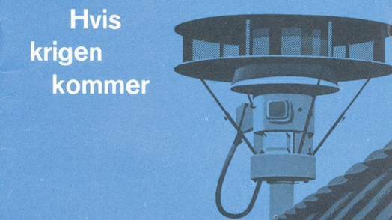
© Nationalmuseet
Hvis krigen kommer. Pjece udsendt af Statsministeriet i 1962 med gode råd til befolkningen om, hvordan man overlever en atomkrig.

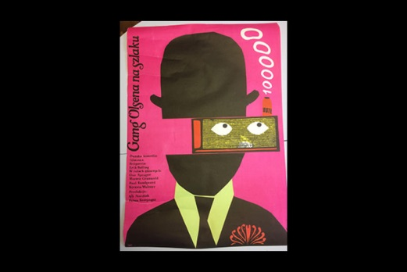
© Koldkrigsmuseet Langelandsfortet
Selvom jerntæppet adskilte Europa i over 40 år, foregik der alligevel en livlig kulturudveksling. De danske Olsen-banden-film var for eksempel et publikumshit i store dele af østblokken. Polsk biografplakat, ”Gang Olsena na szlaku” (Olsenbanden på sporet), 1975.

© Østsjællands Museum
Skiltet sidder på en radar på Stevnsfortet på Østsjælland. Stevnsfortet var et forsvarsanlæg under den kolde krig – og udgjorde den østlige front i det samlede NATO. I 40 år var man klar til kamp døgnet rundt.

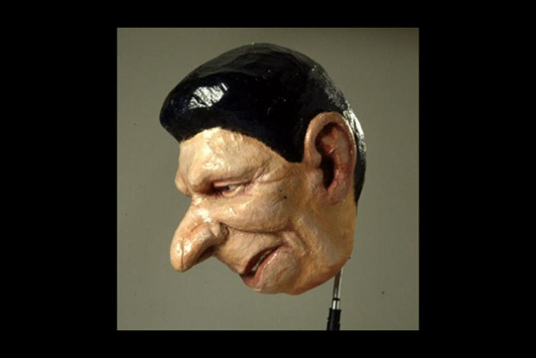
© Nationalmuseet
Teatergruppen ”Krig og Fred” var en del af 1980’ernes fredsaktivister. Når de var til demonstration for fred, havde de denne papmachefigur af USA’s præsident Reagan med, som de holdt ansvarlig for oprustningen i både øst og vest.

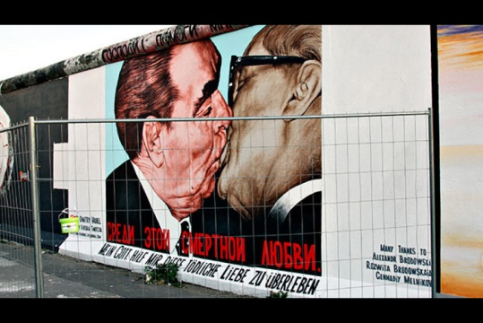
Foto: Brian Bergmann © Scanpix Denmark
Berlinmuren blev symbolet på opdelingen i Øst og Vest. På muren blev Sovjets og DDR’s tidligere ledere, Bresjnev og Honecker malet i et varmt kys. Teksten på maleriet siger: ”Min gud, hjælp mig med at overleve dette dødelige kærlighedsforhold”. Graffiti af Dmitri Vrubel, 1979.

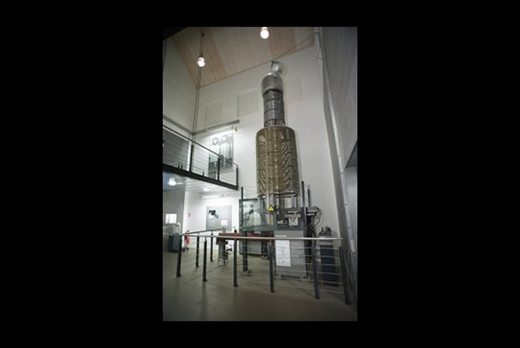
© Energimuseet
Atomreaktoren blev især brugt til eksperimenter inden for kernefysik. Atomkraft spillede en central rolle i den kolde krig som våben, men blev også brugt som energikilde. I 1985 fravalgte Folketinget dog atomkraften som energikilde i Danmark. Denne atomreaktor stammer fra Niels Bohr Instituttet.

